Лабораторная работа №7
Тема: Итерационные циклические вычислительные процессы с
управлением по индексу/аргументу и функции.
Цель: Организовать вычислительные процессы при помощи Pascal.
Оборудование: ПК, компилятор Pascal.
Задача 1
Постановка задачи:
Дан процесс, связанный с изменением выходного напряжения Uвых на обкладках конденсатора электрической цепи, которая включает активное сопротивление R = 2 Ом и конденсатор с емкостью С=0.01 Ф. Построить переходную характеристику заряда конденсатора по схеме RC цепочки с заданной точностью ε = 0.001, Uвх = 50 В. Начальное значение t = 0.01, с шагом 0.01
Математическая модель
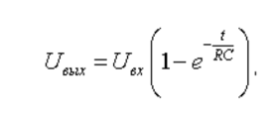
Блок-схема
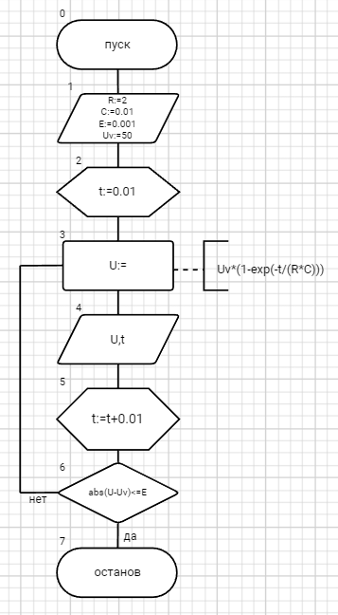
Список идентификаторов
имя | тип | смысл
R | integer | постоянная
C | real | постоянная
E | real | постоянная
U | real | функция
Uv | integer | постоянная
t | real | аргумент  параметр цикла

Программа
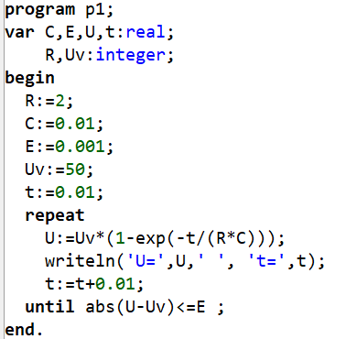
Результат выполнение
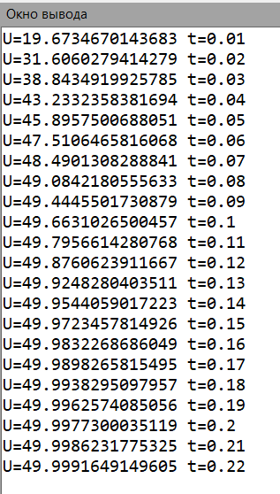
Анализ
Для реализации поставленной задачи был использован цикл с постусловием с управлением по аргументу и функции. Данный ЦВП является итерационным, так как нам не известно за какое количество раз будет выполнятся тело цикла.

Задача 2
Постановка задачи:
Вычислить $e^{x}$ с точность ${10}^{-4}$. Начальные условия: k = 1,
U0 = 1, S0 = 1, x = 0.5
Математическая модель
Вычислить элемент функции используя разложение в ряд Макларена с точностью $ε$
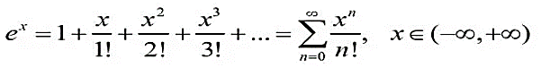
Обозначим
$$u_{n}=\frac{x^{n}}{n!}$$
Найдем зависимость между предыдущим и последующим членом суммы ряда рекуррентную
$$M=\frac{u_{n}}{u_{n-1}}=\frac{x}{k}$$
$$u_{n}=M*u_{n-1}$$
Сумма членов ряда
$$S_{n}=S_{n-1}+u_{n}$$

Блок-схема
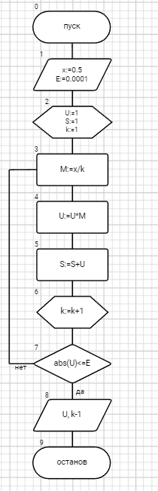

Список идентификаторов
имя | тип | смысл
E | integer | постоянная
x | real | постоянная
M | real | Промежуточная переменная
U | real | функция
S | integer | Результирующая переменная
k | real | аргумент  параметр цикла

Программа
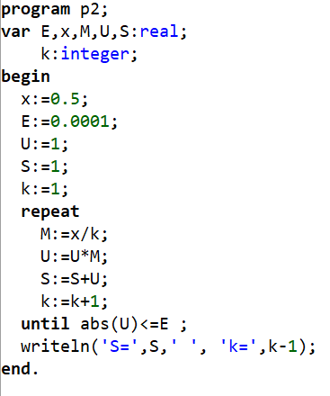
Результат выполнение
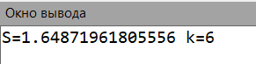
Анализ
Для реализации поставленной задачи было использовано разложение в ряд Макларена для вычисления элемента функции. Также найдена рекуррентная зависимость М между предыдущим и последующим членом ряда для последующего нахождения суммы членов ряда.

Задача 3
Постановка задачи:
Вычислить Sin(x) с точностью ${10}^{-4}$. Начальные условия: k = 1,
U0 = x, S0 = x, x = π/6
Математическая модель
Вычислить элемент функции используя разложение в ряд Макларена с точностью $ε$
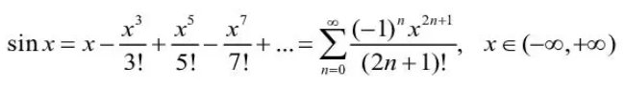
Обозначим
$$u_{n}=\frac{{{\left(-1\right)}^{n}x}^{2n+1}}{(2n+1)!}$$
Найдем зависимость между предыдущим и последующим членом суммы ряда рекуррентную
$$M=\frac{u_{n}}{u_{n-1}}=\frac{-x^{2}}{4k^{2}+2k}$$
$$u_{n}=M*u_{n-1}$$
Сумма членов ряда
$$S_{n}=S_{n-1}+u_{n}$$
Блок-схема
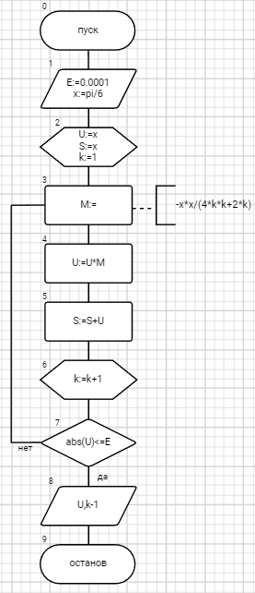

Список идентификаторов
имя | тип | смысл
E | integer | постоянная
x | real | постоянная
M | real | Промежуточная переменная
U | real | функция
S | integer | Результирующая переменная
k | real | аргумент  параметр цикла

Программа
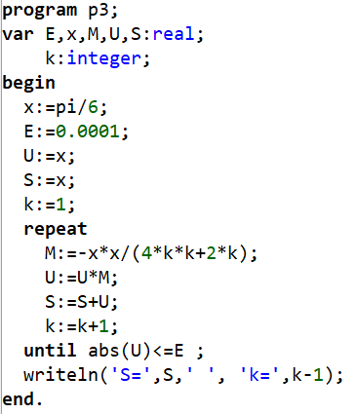

Результат выполнение
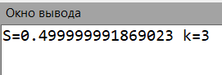
Анализ
Для реализации вычисления поставленной задачи было использовано разложение в ряд Макларена. При написании программы применили итерационные циклические вычислительные процессы с управлением по аргументу и функции.

Задача 4
Постановка задачи:
Вычислить Cos(x) с точностью ${10}^{-4}$. Начальные условия: k = 1,
U0 = 1, S0 = 1, x = π/6
Математическая модель
Вычислить элемент функции используя разложение в ряд Макларена с точностью $ε$
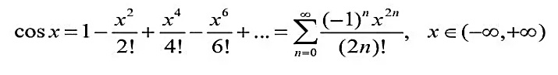
Обозначим
$$u_{n}=\frac{{{\left(-1\right)}^{n}x}^{2n}}{(2n)!}$$
Найдем зависимость между предыдущим и последующим членом суммы ряда рекуррентную
$$M=\frac{u_{n}}{u_{n-1}}=\frac{-x^{2}}{4k^{2}-2k}$$
$$u_{n}=M*u_{n-1}$$
Сумма членов ряда
$$S_{n}=S_{n-1}+u_{n}$$

Блок-схема
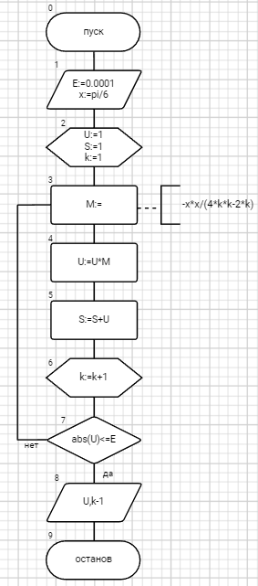

Список идентификаторов
имя | тип | смысл
E | integer | постоянная
x | real | постоянная
M | real | Промежуточная переменная
U | real | функция
S | integer | Результирующая переменная
k | real | аргумент  параметр цикла

Программа
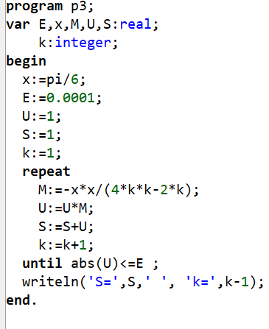

Результат выполнение
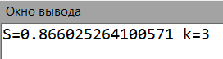
Анализ
Для реализации данной задачи был использован цикл с постусловием с управлением по аргументу и функции. Аргумент также является параметром цикла.
Вывод
В ходе лабораторной работы я организовала вычислительный процесс при помощи Pascal и реализовала программу с использованием итерационных циклических вычислительных процессов с управлением по аргументу и функции.

